Разработаны: Каменский Юрий Павлович, учитель истории, ГУО «Средняя школа № 33 г. Гродно»
Кухарчик Наталья Александровна, учитель истории, ГУО «Средняя школа № 20 имени Е. И. Чайкиной г. Гродно»
Навицкая Светлана Вацлавовона, учитель истории, ГУО «Средняя школа № 20 имени Е. И. Чайкиной г. Гродно»

Билет 23

Практическое задание. Хозяйственное развитие белорусских земель в XIV–XVIII вв.
Источник 1. Карта «Экономика Беларуси в XVI — первой половине XVII в.»
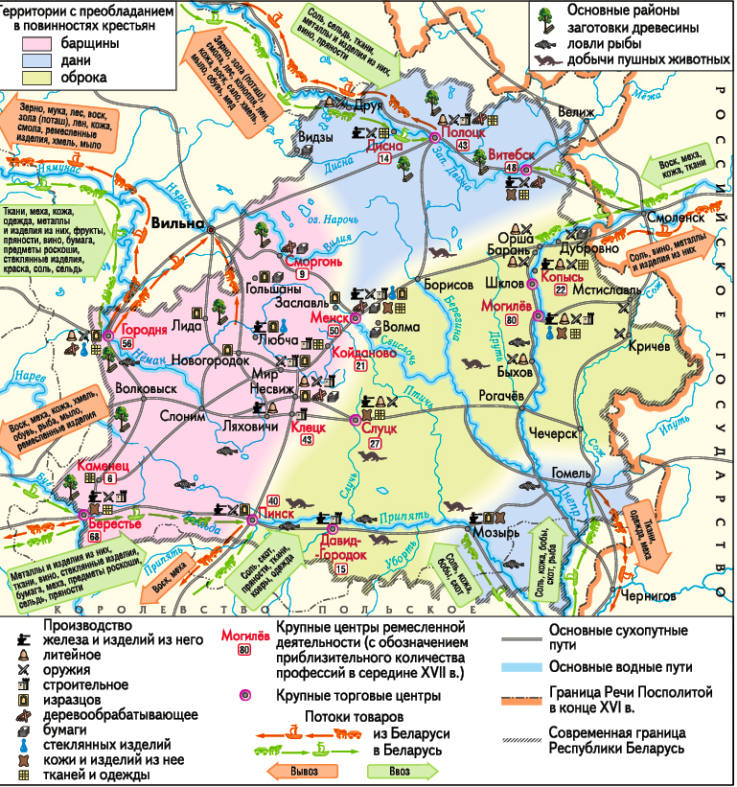

Источник 2 ОТРЫВОК ИЗ ДОКУМЕНТА «УСТАВА НА ВОЛОКИ». 1557 г.
«…Фольварки хотим имети, чтобы повсюду были как можно больше, при каждом замке и дворе нашем, кроме где бы грунты злые и нехорошие были… оброка с волоки грунта хорошего – 21 грош, со среднего – 12 грошей, с подлого [малоплодородной почвы] – 8 грошей, с очень подлого, песчаного или заболоченного – 6 грошей; овса с волок хорошего и среднего грунта – по две бочки, а с подлого – одна бочка… а за отвоз бочки каждой – 5 грошей; из тех же упомянутых грунтов с каждой волоки сена воз один или 3 гроша за сено, а за отвоз 2 гроша, а с очень подлого грунта имеют давать гусь или полтора гроша, кур двое или пенязями [мелкая литовская монета; 10 пенязей составляли 1 грош] 16, яиц двадцать или пенязями 4… работа тяглым людям с каждой волоки по два дня в неделю, а толоки четыре летом, с чем прикажут, за что должны быть освобождены от работы на неделю на Божье рождество, на мясопуст [время, когда христианам запрещено употреблять мясную пищу] неделю, на пасху недель…»
Источник 3. Диаграмма «Барщинная повинность в Великом княжестве Литовском»
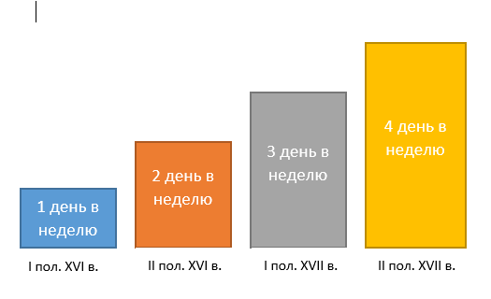
На основе представленных материалов выполните задания:
- Как назывался документ, на основании которого, проводилась аграрная реформа?
- Определите по картосхеме, где на белорусских землях активно создавались фольварки.
- Объясните, почему западные и северные регионы Беларуси были более развиты экономически.
- Докажите, опираясь на источники, что с XVI в. происходил процесс закрепощения крестьян.

Ссылки

№ п/п | Источник информации | Откуда взят источник
1 | Картосхема «Экономика Беларуси в XVI — первой половине XVII в.» | Белозорович, В. А. История Беларуси с древнейших времен до конца XVIII в.: учеб. пособие для 10-го кл. учреждений общ. сред. образования с рус. языком обучения (с электрон. приложением для повышенного уровня) / В. А. Белозорович, С. А. Кудрявцева, А. В. Любый; под. ред. В. А. Белозоровича. — Минск: Изд. центр БГУ, 2020. — 271 с.: ил. Стр. 158
2 | Отрывок из документа «Устава на волоки1557 г. | Белозорович, В. А. История Беларуси с древнейших времен до конца XVIII в.: учеб. пособие для 10-го кл. учреждений общ. сред. образования с рус. языком обучения (с электрон. приложением для повышенного уровня) / В. А. Белозорович, С. А. Кудрявцева, А. В. Любый; под. ред. В. А. Белозоровича. — Минск: Изд. центр БГУ, 2020. — 271 с.: ил.
3 | Диаграмма «Барщинная повинность в Великом княжестве Литовском» | Лойка П.А. Гісторыя Беларусі, XVI – XVIII стст.: Вучэб. дапам. для 7-га кл. устаноў, якія забяспечваюць атрыманне агул. сярэд. адукацыі, з бел. і рус. мовамі навучання / П.А. Лойка; Пад рэд. П.Ф. Дзмітровіча, У.А. Сосны. – Мн.: Выд. цэнтр БДУ, 2004. – 191 с.: іл., карт. Стр. 58, 141.

